**LAPORAN UJIAN AKHIR SEMESTER**

**Statistika Komputasi**



Oleh:

Aldin Ariel Pramudya

2141720233

02

2G/D4 Teknik Informatika

**PROGRAM STUDI D-IV TEKNIK INFORMATIKA**

**JURUSAN TEKNOLOGI INFORMASI**

**POLITEKNIK NEGERI MALANG**

1. Awal Ujian
2. Melakukan import file .csv kedalam file python

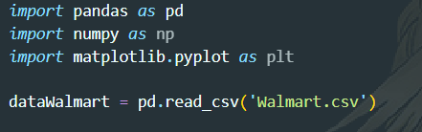

1. Tentukan Deskripsi Data
2. Kolom yang dapat digunakan untuk permodelan regresi ?

Kolom yang dapat dijadikan kolom regresi adalah :

* Weekly_Sales
* Customer Price Index
* Temperature
* Fuel_Price
* Unemployment
* Holiday_Flag

1. Nilai Mean, Median, Simpangan Baku, dan Varians dapat digunakan untuk regresi untuk store 4

* Melakukan Seleksi Data untuk Store ke 4 saja

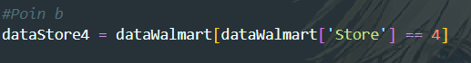

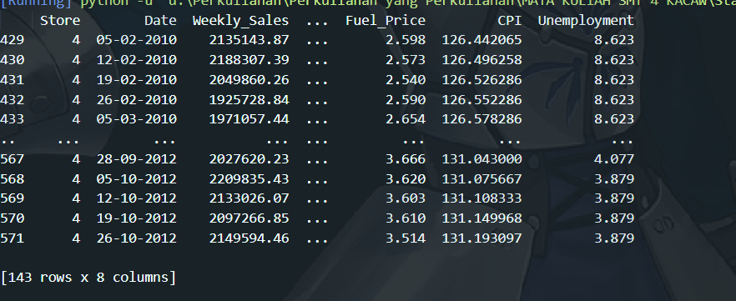

* Nilai Mean, Median, Simpangan Baku, Varians Untuk Weekly_Sales



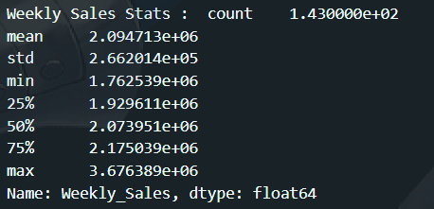

* Nilai Mean, Median, Simpangan Baku, Varians untuk CPI



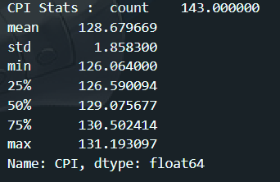

* Nilai Mean, Median, Simpangan Baku, Varians untuk CPI



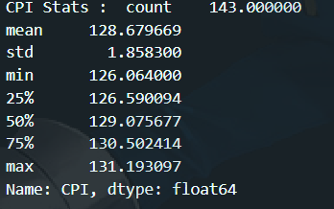

* Nilai Mean, Median, Simpangan Baku, Varians untuk Temperature



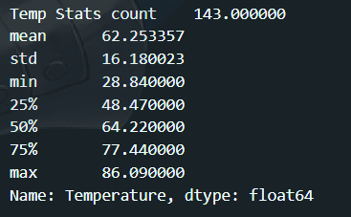

* Nilai Mean, Median, Simpangan Baku, Varians untuk Holiday Flags



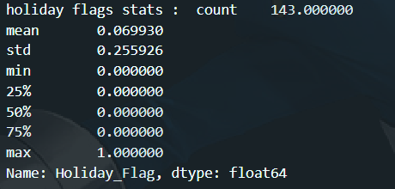

* Nilai Mean, Median, Simpangan Baku, Varians untuk Fuel Price



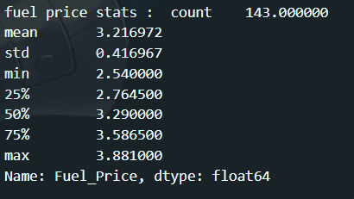

* Nilai Mean, Median, Simpangan Baku, Varians untuk Unemployment



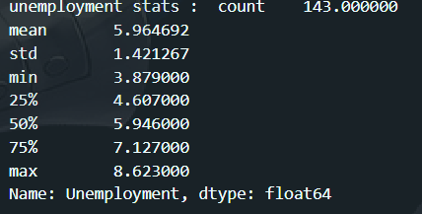

1. Menghitung IQR untuk Fuel_Price, CPI, Unemployment

* IQR Fuel Price

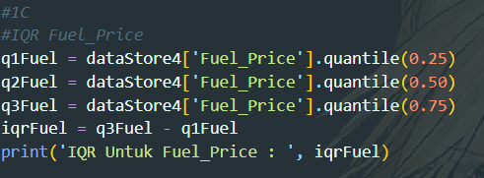

* IQR CPI

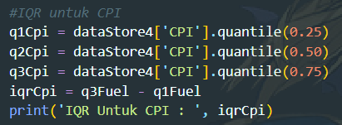

* IQR Unemployment

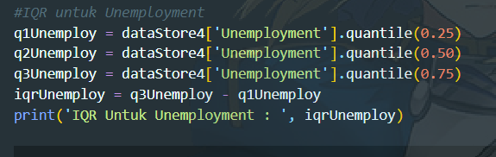

* Hasil Penghitungan IQR,Q1,Q2,Q3

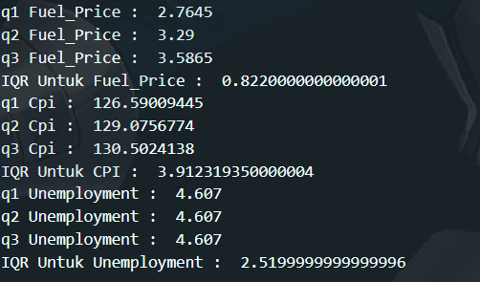

1. Varians dari 1-Holiday Week dan 0-Non Holiady Week

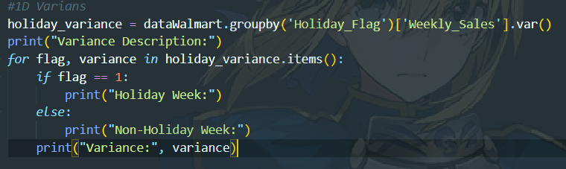

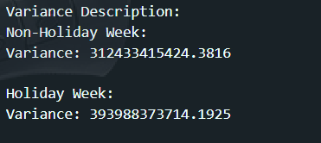

1. Apakah rata-rata weekly per store sama ?

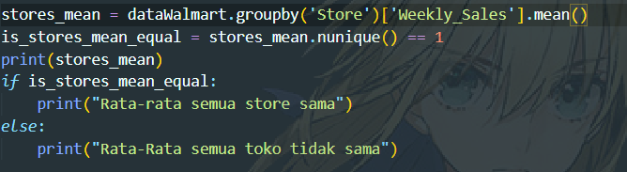

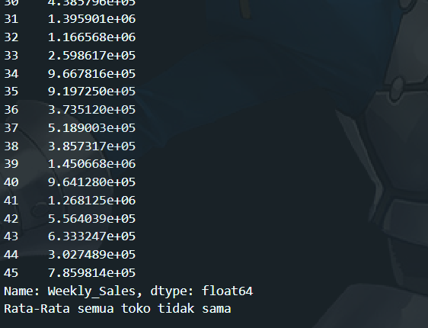

1. Dari setiap store manakah CPI yang paling tinggi

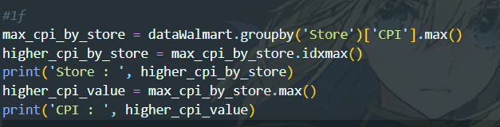



1. CPI mana yang lebih tinggi, holiday week atau non holiday week

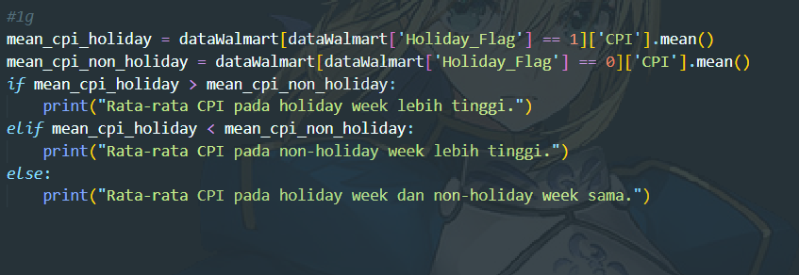



1. Berdasarkan data, tentukan
2. Uji Normalitas dengan alpha = 0.05 pada Fuel Price dan Weekly Sales

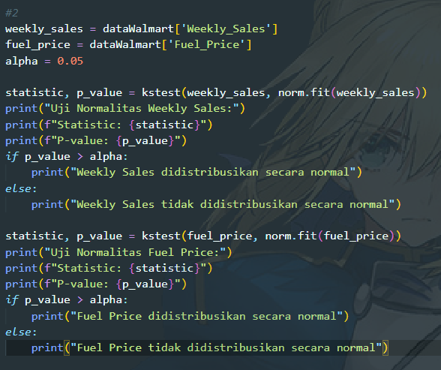

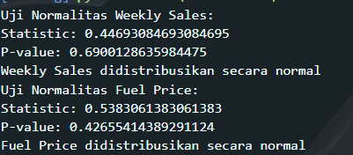

1. Variabel Dependen adalah : Weekly_Sales

Variabebel Independen adalah :

* CPI
* Temperature
* Fuel_Price
* Unemployment
* Holiday_Flag

1. Berdasarkan Data, Tentukan :
2. Lakukan Uji Korelasi masing masing variabel dependen dengna independent

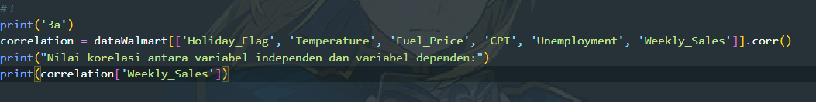

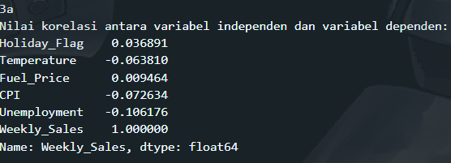

1. Pasangan variabel independent dan dependen yang memiliki korelasi negative

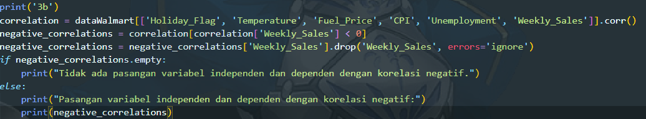

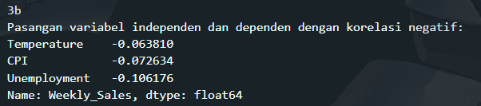

1. Buatlah model regresi berdasarkan variabel independent ‘Fuel_Price’

